青少年科学调查体验活动地市网络平台操作指南

目录
1 注册登录 2
1.1 注册 2
1.2 登录 3
2 选择身份 3
3 申请管理权限 4
3.1 实名建档 4
3.2 权限申请 5
3.3 审核结果 6
4 本期活动 7
4.1 发布动态 7
4.1.1 发布活动新闻 7
4.1.2 发布活动照片 8
4.1.3 发布活动视频 9
4.2 择优推荐 10
4.2.1 活动小组 10
4.2.2 教师报告 11
4.2.3 学校总结 11
4.3 提交总结 12
4.4 查询活动成果 12

温馨提示：按住CTRL键并点击小标题可直接跳转至小标题所在页面。

1 注册登录

1.1 注册
访问“青少年科学调查体验活动”官网
（http://www.scienceday.org.cn/），点击右侧导航【注册】，进入账号注册页面注册账号。
注意：注册过账号的用户，可用原有账号直接登录管理系统。
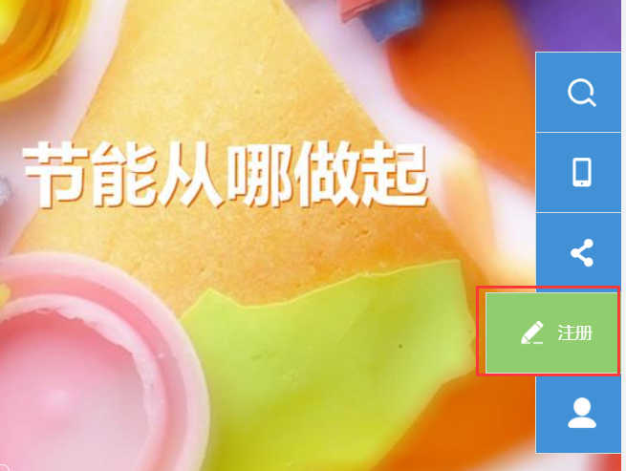
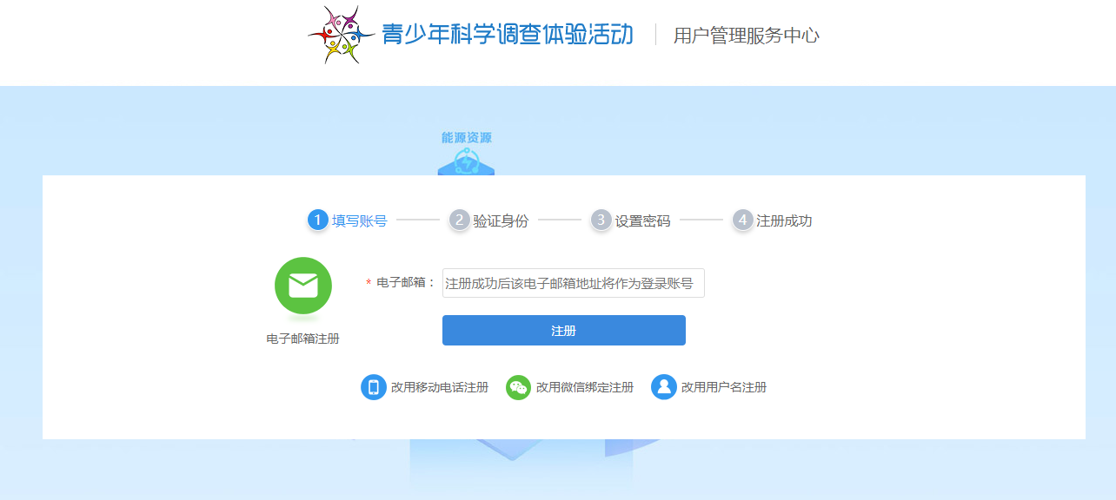

1.2 登录
点击官网右侧导航【登录】，进入登录页面，在线服务通行证中输入【用户名】和【密码】登录，或用【QQ】【微信】直接登录系统。
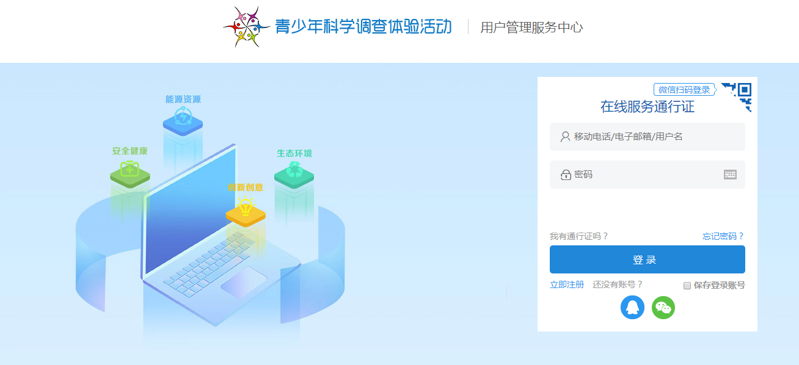

2 选择身份
登录系统后，选择【组织者】身份进入地市活动管理页面。
注意：用户需选择【组织者】身份，选定后账号即绑定该身份，选错身份活动将不能进行，需重新注册账号。
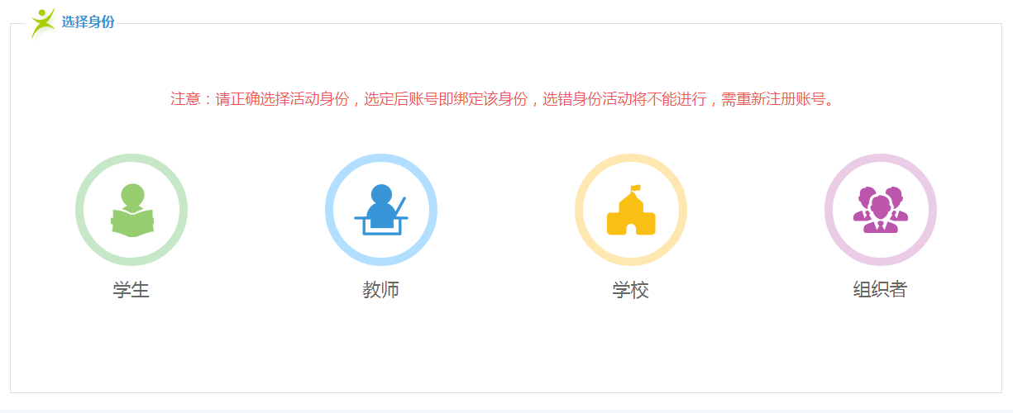

3 申请管理权限
用户申请“青少年科学调查体验活动”地市管理员权限，需确认是否已经获得学校授权，恶意申请账户将禁用。

3.1 实名建档
点击【填写基础建档】完善“个人档案”信息，完整填写“身份信息”“工作信息”“联系方式”保存信息后继续权限申请。
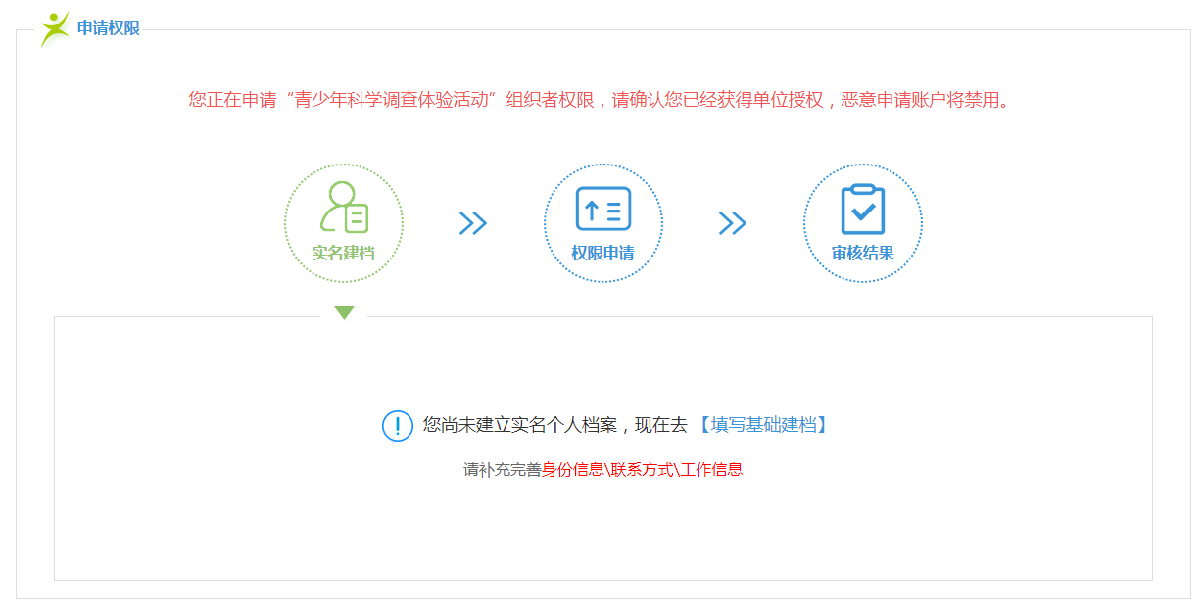
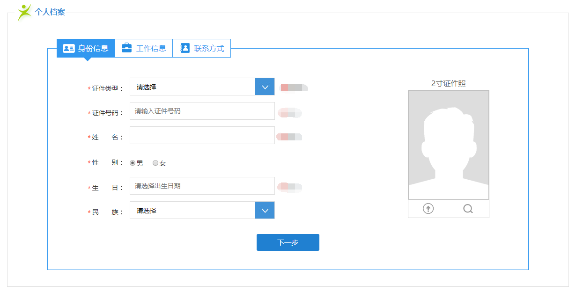
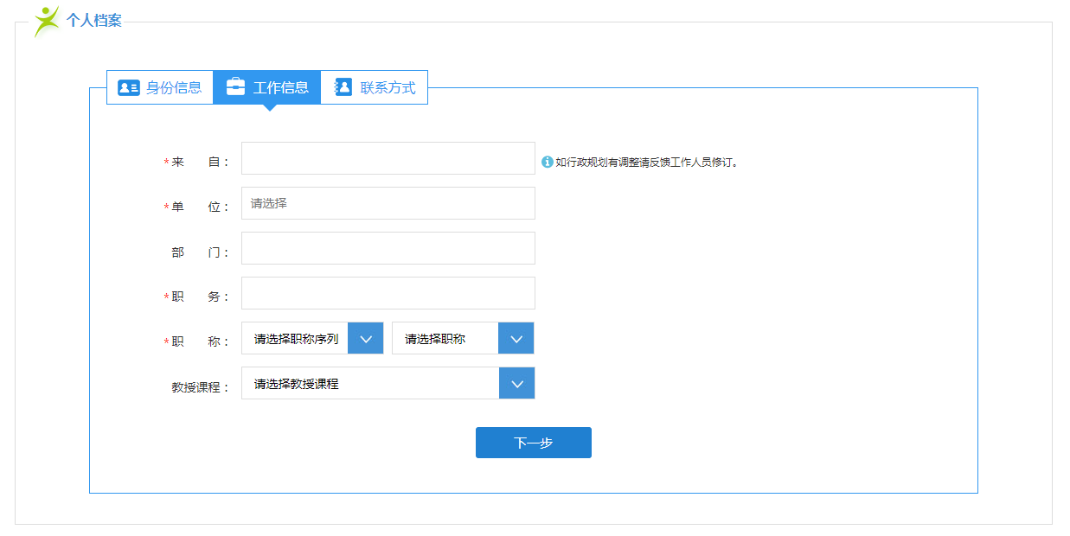
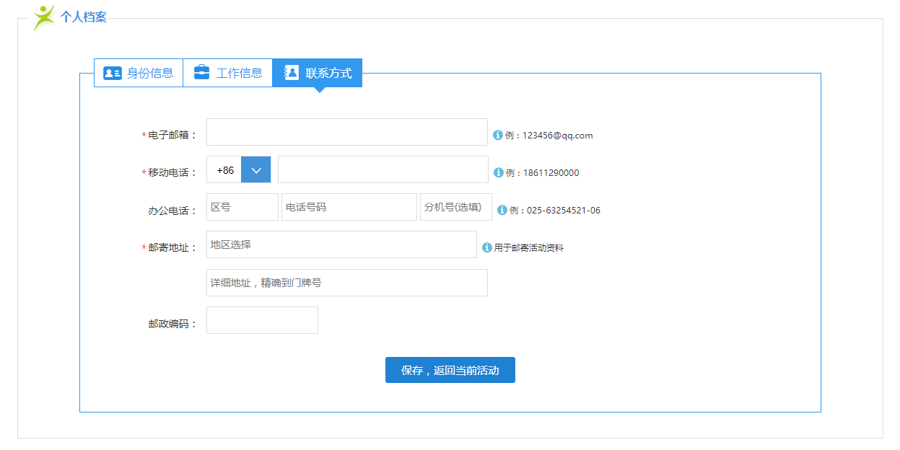

3.2 权限申请
点击“提交申请”提交申报信息，点击“预览打印”下载打印申报表，点击“扫描上传”上传盖章打印表完成权限申请。
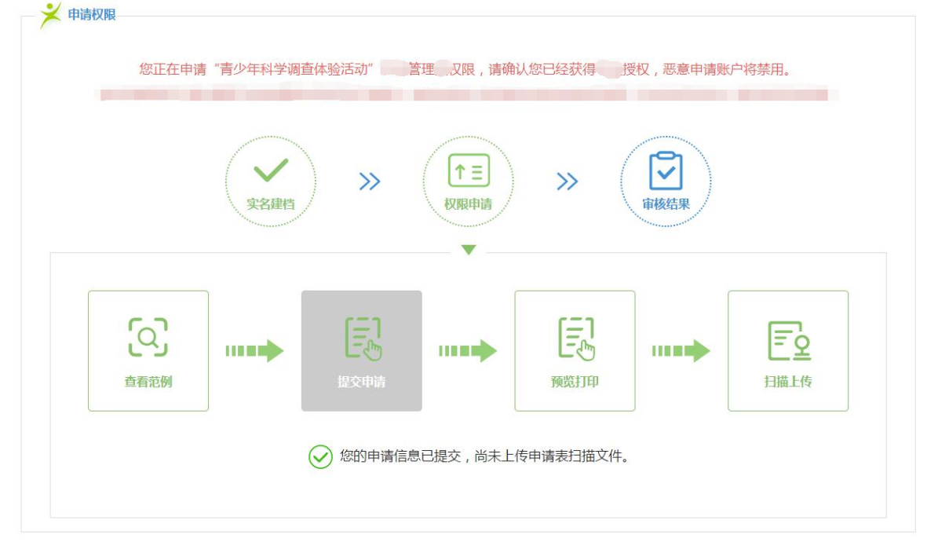

3.3 审核结果
地市活动管理权限申请被省级审核通过后即获得地市活动管理权限。
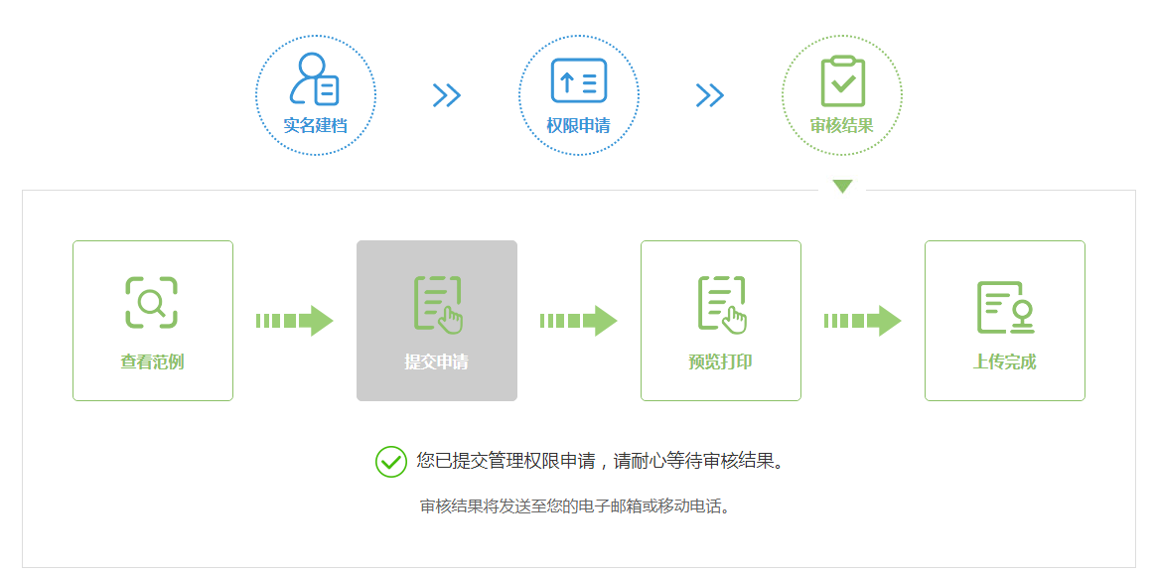
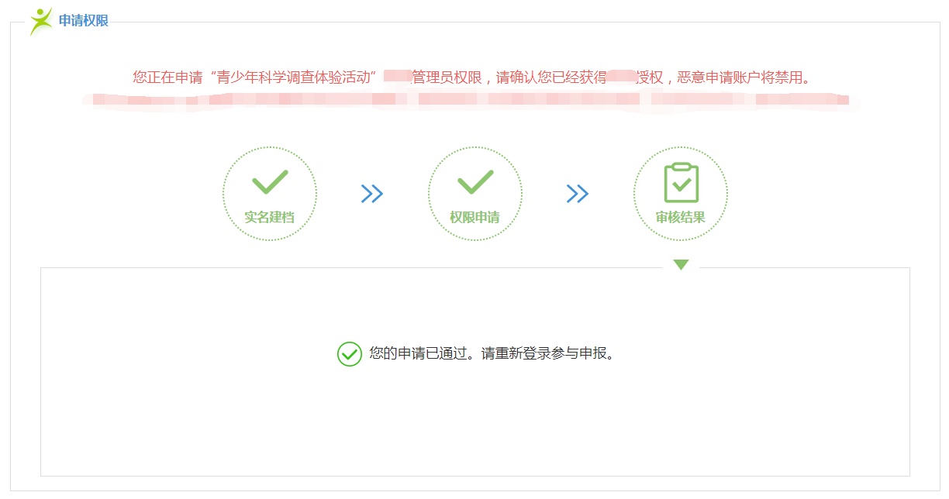

4 本期活动
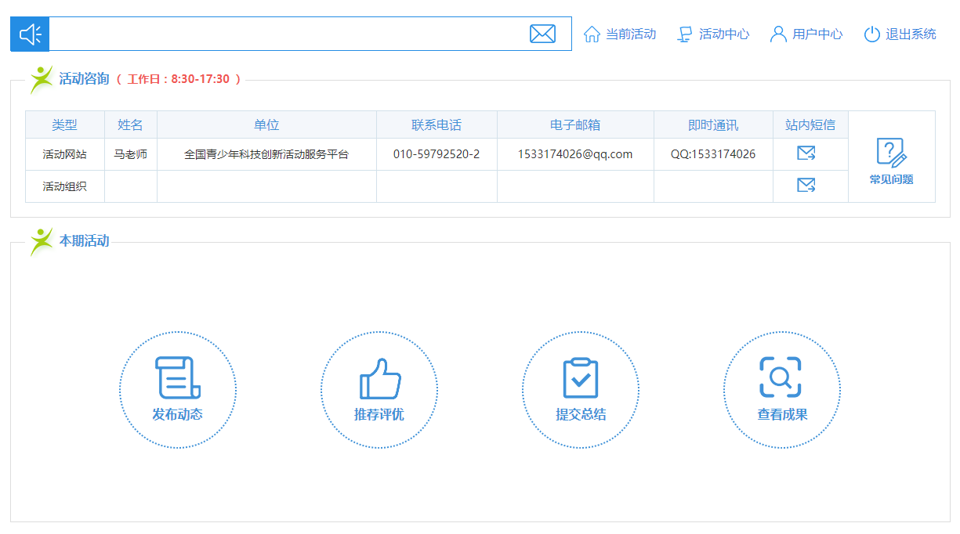

4.1 发布动态
在“本期活动”中点击“发布动态”发布活动新闻、照片、视频等活动动态。

4.1.1 发布活动新闻
在“发布活动动态”页面点击【添加新闻】添加活动新闻。
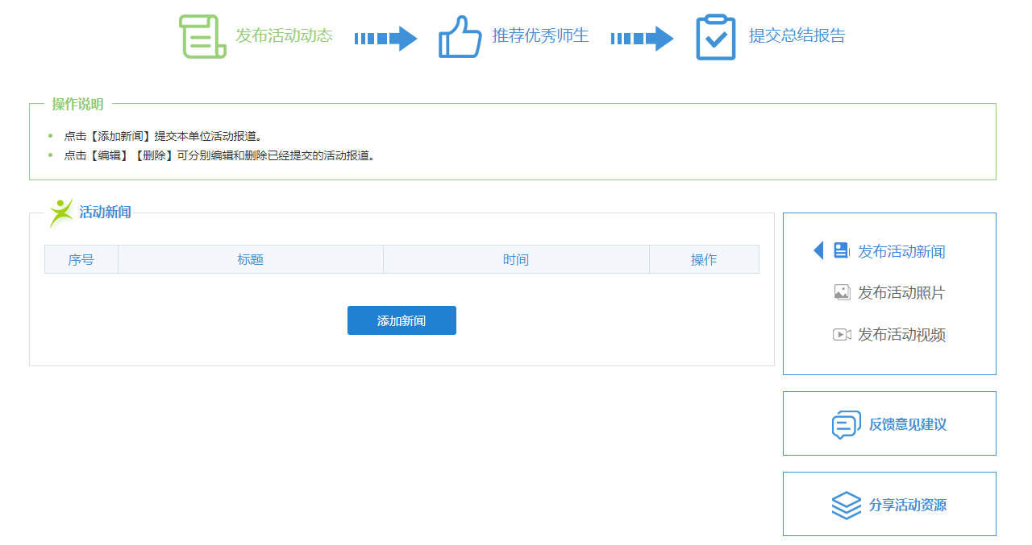
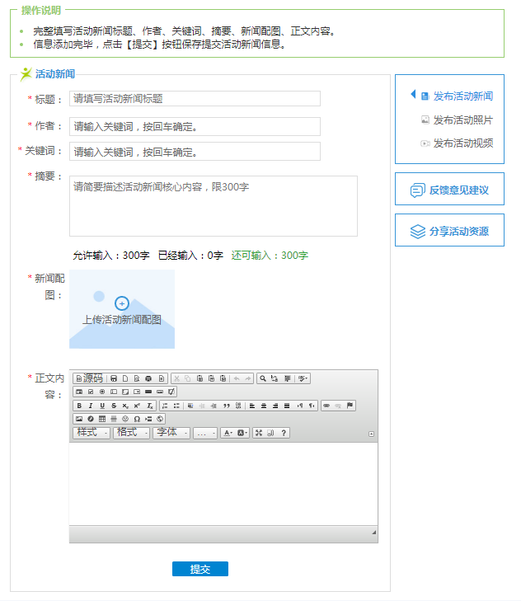

4.1.2 发布活动照片
点击页面右侧导航“发布活动照片”发布照片，点击“上传照片”发布活动照片。
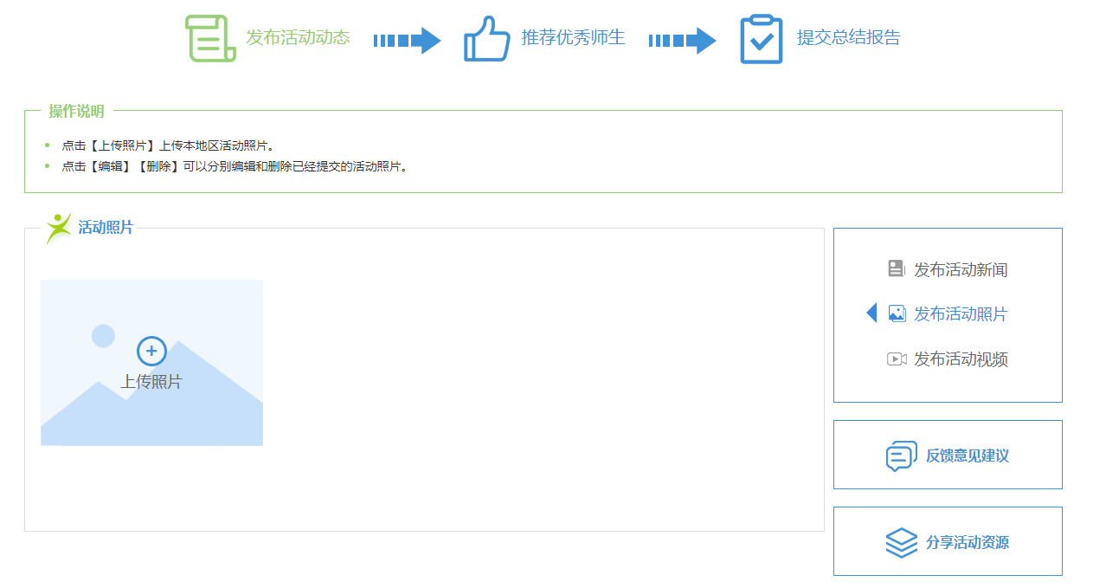
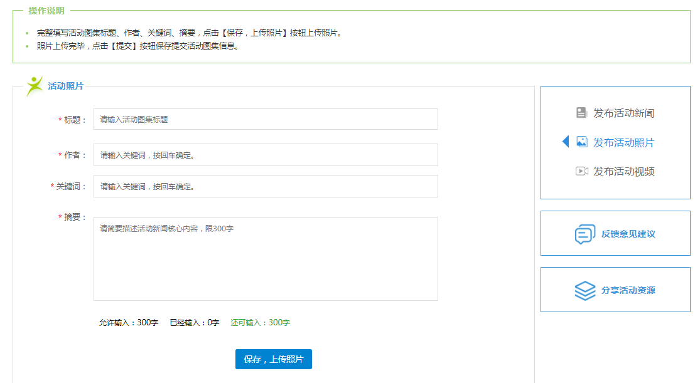

4.1.3 发布活动视频
在页面右侧导航“发布活动视频”页面，点击“上传活动视频”发布活动视频。

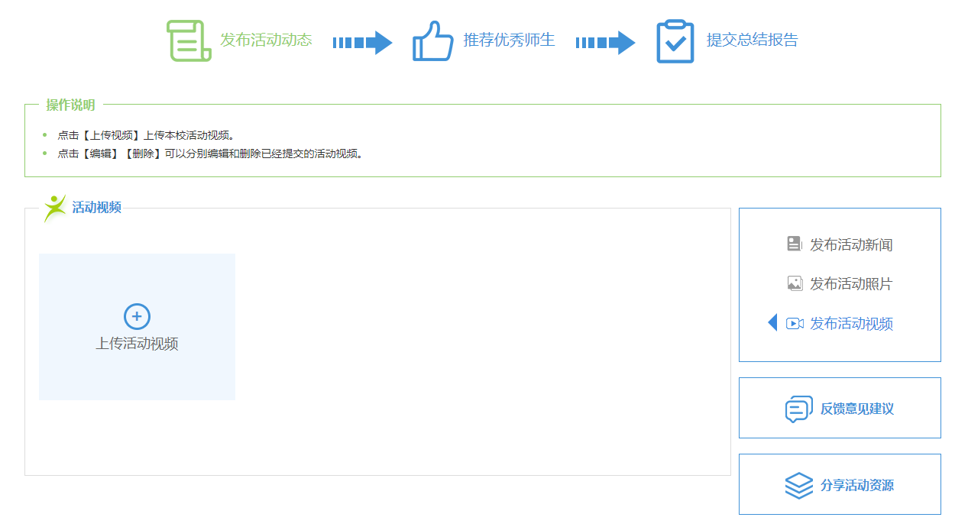
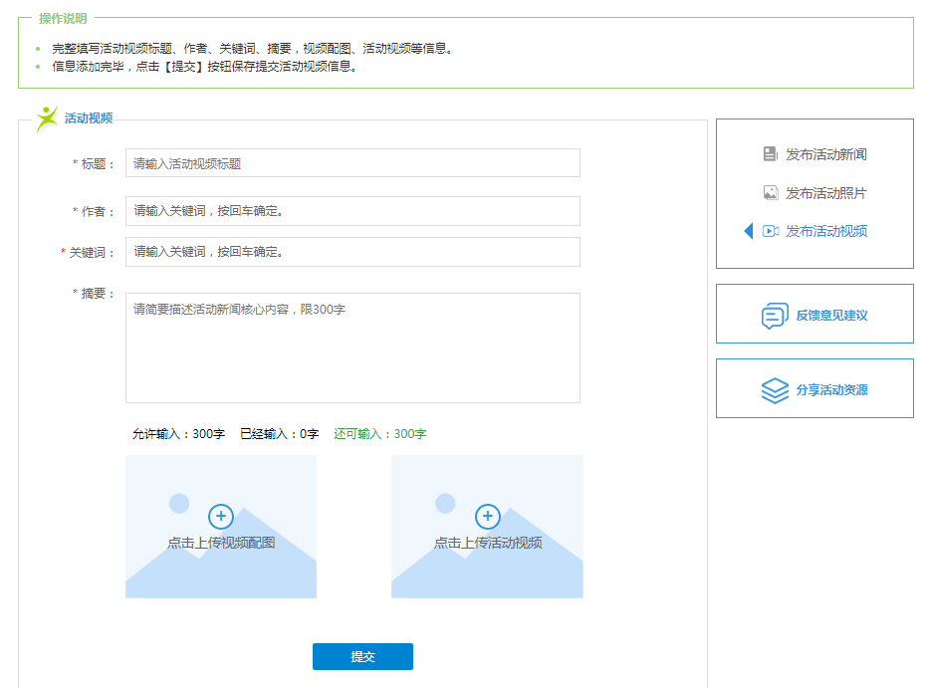

4.2 择优推荐
在“择优推荐”页面可推荐“活动小组”“教师报告”“学校总结”。

4.2.1 活动小组
点击“活动小组”页面“学校推荐”列表中的【推荐】按钮推荐活动小组；点击“地市推荐”列表中的【取消】按钮可取消推荐的活动小组。
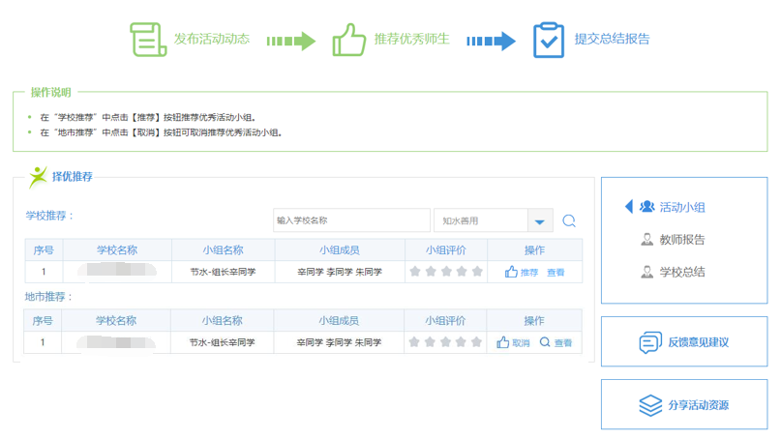

4.2.2 教师报告
点击“教师报告”进入教师实践报告推荐页面，在“学校推荐”下面点击【推荐】按钮推荐教师报告，被推荐的教师报告显示在“地市推荐”中，点击【取消】按钮可取消推荐的教师报告。
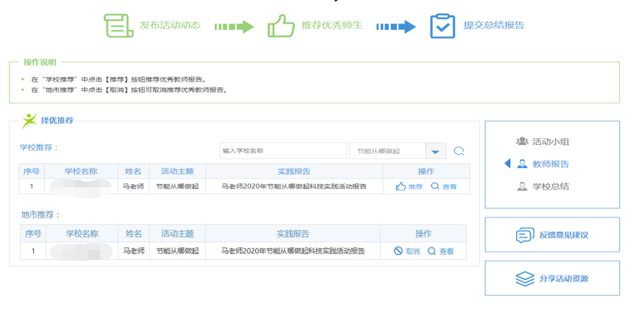

4.2.3 学校总结
点击“学校总结”进入学校总结报告推荐页面，点击“学校提交”下面的【推荐】按钮推荐学校总结，点击“地市推荐”下面的【取消】按钮取消已经推荐的学校总结。
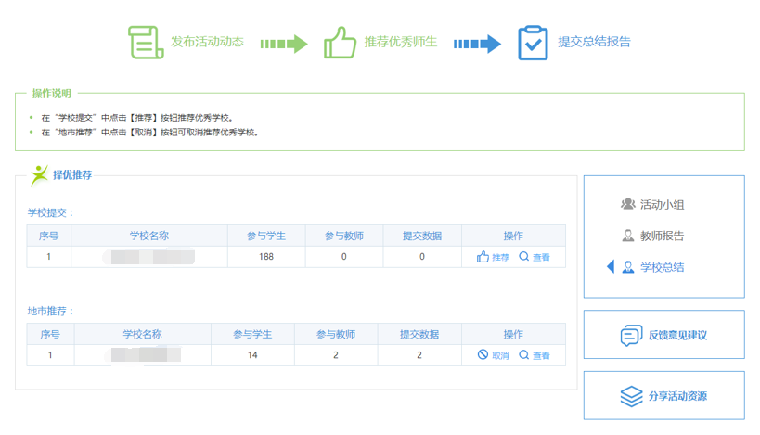

4.3 提交总结
点击“本期活动”下面的“提交总结”提交地市总结报告，按要求填写“报告名称”“关键词”“内容摘要”，上传“配图”“报告”后点击【保存确认】保存报告信息。
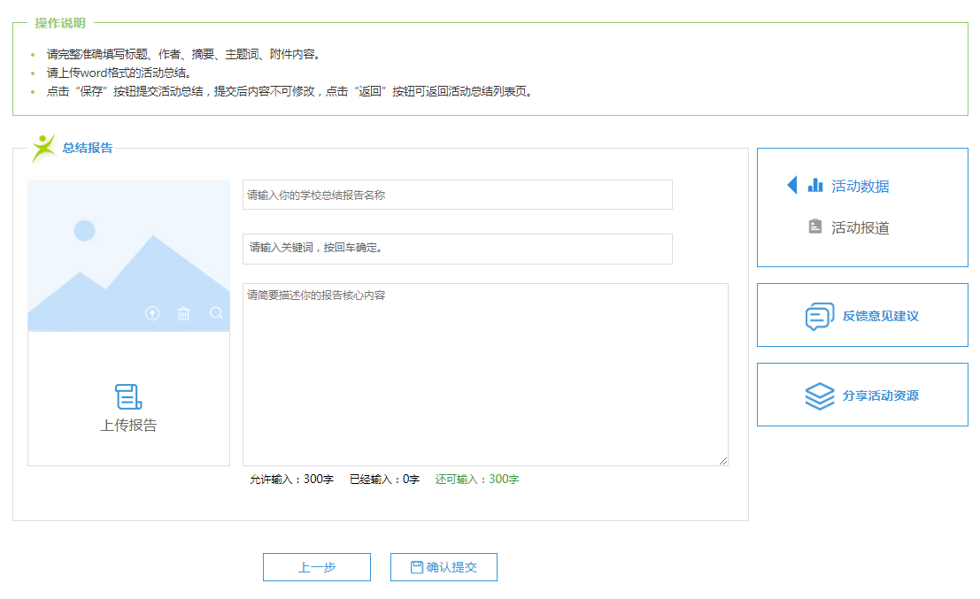

4.4 查询活动成果
点击“本期活动”下面的“查询活动成果”可查看本地区活动开展情况。

